KẾ HOẠCH BÀI DẠY
Trường: THCS Minh Thành  Tổ: KHBD | Họ và tên giáo viên: Trịnh Thị Thu Hằng
TÊN BÀI DẠY: BÀI 14. THUẬT TOÁN TÌM KIẾM TUẦN TỰ
Môn: Tin học Lớp 7D, 7C
Thời gian thực hiện: Tuần 29+30 - 02 tiết (29+30)
Tiết theo KHBD: 29+30
I. Mục tiêu
1. Về kiến thức:
- Giải thích được thuật toán tìm kiếm tuần tự.
- Biểu diễn và mô phỏng được hoạt động của thuật toán tìm kiếm tuần tự trên một bộ dữ liệu vào có kích thước nhỏ.
2. Về năng lực:
2.1. Năng lực chung
- Năng lực tự chủ và tự học: HS có khả năng tự đọc SGK, kết hợp với gợi ý và dẫn dắt của GV để trả lời các câu hỏi.
- Năng lực giải quyết vấn đề và sáng tạo: HS đưa ra thêm một số ví dụ về các tìm kiếm tuần tự
- Năng lực giao tiếp và hợp tác: HS có khả năng hoạt động nhóm để hoàn thành các nhiệm vụ học tập.
2.2. Năng lực Tin học
NLc: Tư duy phân tích, thiết kế
- Nhận biết các hoạt động sử dụng tìm kiếm tuần tự.
- Viết được thuật toán dưới dạng liệt kê hoặc sơ đồ khối.
- Lập được bảng mô phỏng thuật toán.
3. Về phẩm chất:
- Chăm chỉ: miệt mài, chú ý lắng nghe, đọc, làm bài tập, vận dụng kiến thức vào thực tiễn.
- Trung thực: Sẵn sàng chia sẻ sản phẩm của mình cho các bạn góp ý, đánh giá.
- Trách nhiệm: Trách nhiệm của học sinh khi thực hiện hoạt động nhóm, báo cáo kết quả hoạt động.
* Mục tiêu dành cho học sinh khuyết tật: giúp học sinh hòa nhập với bạn bè trong lớp.
II. Thiết bị dạy học và học liệu
- GV: SGK, kế hoạch DH, phiếu học tập. Ga PowerPoint.
- HS: Sách giáo khoa, bảng nhóm, tìm hiểu nội dung bài mới, học bài cũ.
III. Tiến trình dạy học
1. Hoạt động 1: Khởi động (5’)
a) Mục tiêu: HS nêu được bài toán tìm kiếm trong thực tiễn và nhu cầu tìm hiểu thuật toán tìm kiếm.
b) Nội dung: GV chiếu tình huống SGK, phát phiếu học tập, yêu cầu HS đọc và thực hiện tìm địa chỉ của khách hàng Hoàng Mai và điền vào phiếu học tập số 1. Hs làm bài theo nhóm
c) Sản phẩm: Kết quả trả lời trong phiếu học tập 1.
d) Tổ chức thực hiện:
* Chuyển giao nhiệm vụ:
+ GV phân nhóm học sinh, phát phiếu học tập.
+ GV chiếu tình huống SGK và yêu cầu một HS đọc.
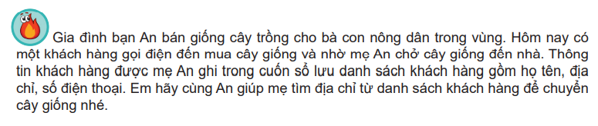
+ GV yêu cầu các nhóm tìm địa chỉ khách hàng thông qua các dữ liệu đã được phát trong phiếu học tập số 1.
- Thực hiện nhiệm vụ: Các nhóm thực hiện theo yêu cầu
- Báo cáo, thảo luận: GV gọi HS trong nhóm trả lời, HS nhóm khác nhận xét, bổ sung.
- Kết luận, nhận định: GV đánh giá kết quả của HS, trên cơ sở đó dẫn dắt HS vào bài học mới.
2. Hoạt động 2: Hình thành kiến thức (20’)
Hoạt động 2.1: Thuật toán Tìm kiếm tuần tự
a) Mục tiêu:
- Giải thích được thuật toán tìm kiếm tuần tự.
b) Nội dung: GV yêu cầu HS đọc nội dung phần hoạt động đọc và trả lời các câu hỏi vào phiếu học tập số 2
c) Sản phẩm: Kết quả trả lời trong phiếu học tập 2.
d) Tổ chức thực hiện:
* Chuyển giao nhiệm vụ : GV giao nhiệm vụ HS hoạt động nhóm thảo luận thống nhất kết quả trên phiếu học tập 2.
- Thực hiện nhiệm vụ: Các nhóm thực hiện.
- Báo cáo, thảo luận: GV gọi HS trong nhóm trả lời, HS nhóm khác nhận xét, bổ sung.
- Kết luận, nhận định: GV đánh giá kết quả của HS, chốt lại kiến thức
Ghi nhớ: Thuật toán tìm kiếm tuần tự thực hiện tìm lần lượt từ đầu đến cuối danh sách, chừng nào chưa tìm thấy và chưa tìm hết thì còn tìm tiếp.
Hoạt động 2.2: Phân tích Sơ đồ khối, biểu diễn mô phỏng thuật toán Tìm kiếm tuần tự
a) Mục tiêu:
- Biểu diễn và mô phỏng được hoạt động của thuật toán tìm kiếm tuần tự trên một bộ dữ liệu vào có kích thước nhỏ.
b) Nội dung: GV giới thiệu sơ đồ khối thuật toán tìm kiếm tuần tự, yêu cầu học sinh mô phỏng lại thuật toán tìm kiếm tuần tự với dữ liệu đầu vào theo yêu cầu tại phiếu học tập số 3.
c) Sản phẩm: Kết quả trả lời trong phiếu học tập 3.
d) Tổ chức thực hiện:
* Chuyển giao nhiệm vụ 1:
+ GV chiếu sơ đồ khối và giải thích về các bước thuật toán tìm kiếm tuần tự
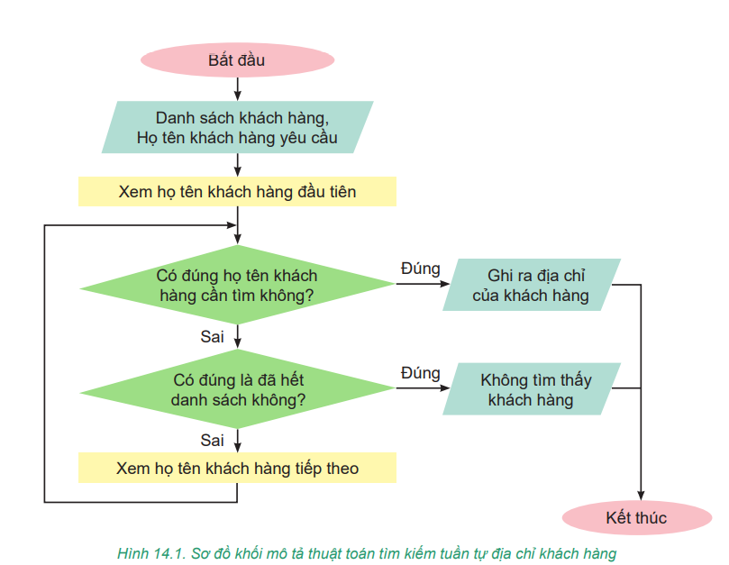
+ GV yêu cầu HS thảo luận nhóm và trả lời các câu hỏi trong phiếu học tập số 3
- Thực hiện nhiệm vụ: Các nhóm thảo luận và trả lời câu hỏi vào phiếu học tập
- Báo cáo, thảo luận: GV gọi HS trong nhóm trả lời, HS nhóm khác nhận xét, bổ sung.
- Kết luận, nhận định: GV đánh giá kết quả của HS, chốt lại kiến thức
Ghi nhớ:
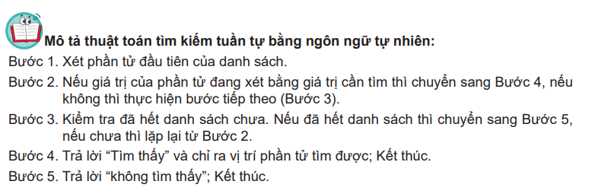
* Chuyển giao nhiệm vụ 2:
+ GV chiếu yêu cầu hoạt động 1
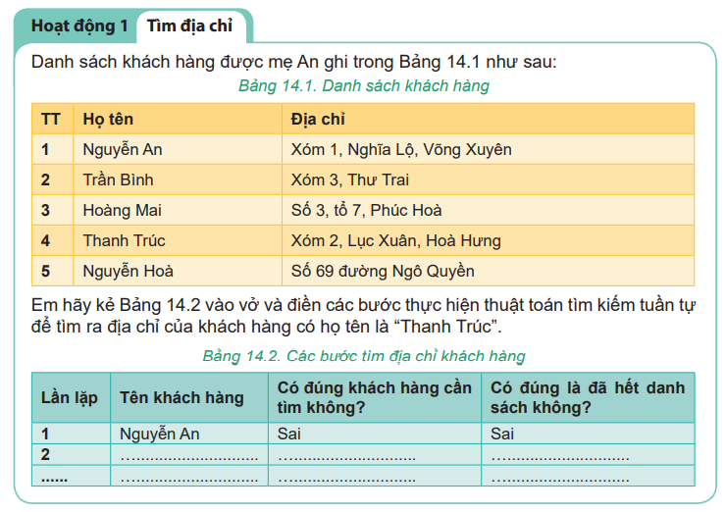
+ GV yêu cầu HS thảo luận nhóm hoàn thành bảng mô phỏng các bước tìm địa chỉ khách hàng
- Thực hiện nhiệm vụ: Các nhóm thảo luận và trả lời câu hỏi vào phiếu học tập số 4
- Báo cáo, thảo luận: GV gọi HS trong nhóm trả lời, HS nhóm khác nhận xét, bổ sung.
- Kết luận, nhận định: GV đánh giá kết quả của HS, chốt lại kiến thức
Lần lặp | Tên khách hàng | Có đúng khách hàng cần tìm không? | Có đúng là đã hết danh sách không?
1 | Nguyễn An | Sai | Sai
2 | Trần Bình | Sai | Sai
3 | Hoàng Mai | Sai | Sai
4 | Thanh Trúc | Đúng | Sai
Số lần lặp là 4 lần.
* Chuyển giao nhiệm vụ 3: GV yêu cầu HS trả lời nhanh câu hỏi.
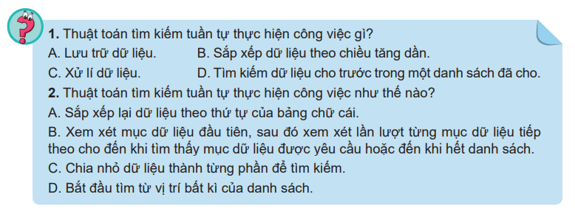
- Thực hiện nhiệm vụ: Hs suy nghĩ và trả lời.
- Báo cáo, thảo luận: GV gọi HS trả lời, các HS khác nhận xét, bổ sung.
- Kết luận, nhận định: GV đánh giá kết quả của HS, chốt lại kiến thức.
Đáp án: 1 - D; 2 – B.
3. Hoạt động 3: Luyện tập (10’)
a) Mục tiêu: HS vận dụng được kiến thức về thuật toán tìm kiếm tuần tự để mô phỏng lại các bước tìm kiếm.
b) Nội dung: GV chiếu nội dung bài tập phần luyện tập, Hs suy nghĩ và làm bài cá nhân vào vở.
c) Sản phẩm: Bảng mô phỏng các bước tìm kiếm của HS
d) Tổ chức thực hiện:
* Chuyển giao nhiệm vụ:
+ GV chiếu nội dung bài luyện tập:
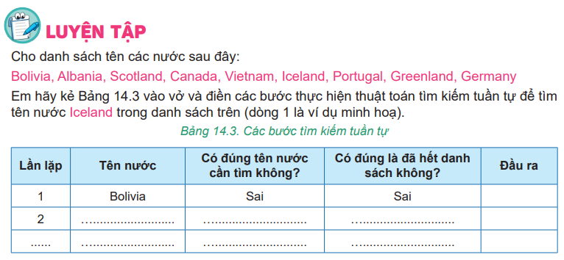
+ Gv yêu cầu hs:
- Xác định input và output của bài toán
- Điều kiện cần kiểm tra để dừng vòng lặp trong bài toán là gì?
- Hoàn thiện bản mô phỏng các bước tìm kiếm tuần tự để tìm tên nước Iceland vào vở.
- Thực hiện nhiệm vụ:
+ Hs lắng nghe và trả lời cá nhân theo yêu cầu vào vở.
+ Gv hướng dẫn, quan sát trong quá trình học sinh làm bài
- Báo cáo, thảo luận: Hs làm bài cá nhân vào vở.
- Kết luận, nhận định: Gv nhận xét bài học sinh, chỉ ra một số lưu ý, các lỗi HS hay mắc phải khi làm bản mô phỏng.
4. Hoạt động 4: Vận dụng (10’)
a) Mục tiêu: HS vận dụng được kiến thức về tìm kiếm tuần tự để thực hiện tìm kiếm theo yêu cầu
b) Nội dung: Hs làm bài theo nhóm. GV yêu cầu các nhóm lập danh sách những cuốn sách trong tủ sách của lớp em, sau đó sử dụng thuật toán tìm kiếm tuần tự để lập bảng mô phỏng tìm một cuốn sách bất kỳ trong danh sách đó.
c) Sản phẩm: Kết quả làm việc theo nhóm: danh sách các cuốn sách trong tủ sách lớp, bảng mô phỏng tìm kiếm 1 cuốn sách trong tủ sách của lớp.
d) Tổ chức thực hiện:
* Chuyển giao nhiệm vụ: Gv nêu yêu cầu
+ Lập danh sách những cuốn sách trong tủ sách của lớp.
+ Lập bảng mô phỏng tìm 1 cuốn sách bất kì trong danh sách.
- Thực hiện nhiệm vụ:
+ Hs lắng nghe và thực hiện theo nhóm.
+ Gv quan sát và hướng dẫn trong quá trình HS thực hành.
- Báo cáo, thảo luận: GV gọi HS trong nhóm trả lời, HS nhóm khác nhận xét, bổ sung.
- Kết luận, nhận định: GV đánh giá kết quả của HS, nhận xét bài và chốt lại kiến thức.

PHIẾU HỌC TẬP
Phiếu học tập số 1:
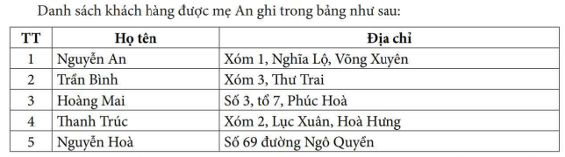
Câu 1: Hãy tìm địa chỉ của khách hàng Hoàng Mai trong danh sách trên?

Câu 2: Em đã thực hiện tìm kiếm khách hàng Hoàng Mai trong danh sách bằng cách nào?

Câu 3: Nêu ví dụ trong cuộc sống hàng ngày về hoạt động tìm kiếm?

Phiếu học tập số 2:
Câu 1: Xác định input, output cho bài toán tìm kiếm khách hàng trong tình huống ở đầu bài.

Câu 2: Điều kiện để tìm kiếm trong bài toán trên làm gì? Khi nào thì việc tìm kiếm dừng lại?

Phiếu học tập số 3:
Câu 1: Các cấu trúc điều khiển nào được sử dụng sơ đồ khối H14.1?

Câu 2: Hoạt động lặp trong thuật toán này là gì?

Phiếu học tập số 4:
Câu 1: Điền các bước thực hiện thuật toán tìm kiếm tuần tự vào bảng sau để tìm ra địa chỉ của khách hàng có họ tên là “Thanh Trúc”.
Lần lặp | Tên khách hàng | Có đúng khách hàng cần tìm không? | Có đúng là đã hết danh sách không?
1 | Nguyễn An | Sai | Sai
… | ………….. | ……. | …….
… | ………….. | ……. | …….
… | ………….. | ……. | …….
… | ………….. | ……. | …….
… | ………….. | ……. | …….
Câu 2: Số lần lặp của bài toán trên là bao nhiêu?

PHIẾU HỌC TẬP
Phiếu học tập số 1:
Câu 1: Em thích xem trang nào hơn? Vì sao?

Câu 2: Em có muốn sử dụng các hiệu ứng động trong bài trình chiếu của mình không?

Câu 3: Sử dụng hiệu ứng động cần lưu ý những điều gì? Tại sao?

Phiếu học tập số 2:
Câu 1: Hiệu ứng động là gì? Có mấy loại hiệu ứng động?

Câu 2: Hiệu ứng được áp dụng cho các đối tượng nào?

Trắc nghiệm Tin 7 Bài 14: Thuật toán tìm kiếm tuần tự
Câu 1: Đâu là phát biểu đúng khi nói đến thuật toán tìm kiếm tuần tự?
A. Thực hiện tìm lần lượt từ đầu đến cuối danh sách.
B. Khi chưa tìm thấy và chưa tìm hết thì còn tìm tiếp.
C. Cả A, B đúng.
D. Cả A, B sai.
Câu 2: Thuật toán tìm kiếm tuần tự thực hiện công việc gì?
A. Lưu trữ dữ liệu.
B. Sắp xếp dữ liệu theo chiều tăng dần.
C. Xử lý dữ liệu.
D. Tìm kiếm dữ liệu cho trước trong một danh sách đã cho.
Câu 3: Thuật toán tìm kiếm tuần tự yêu cầu danh sách cần tìm phải được sắp xếp.
A. Đúng.
B. Sai.
Câu 4: Thuật toán tìm kiếm tuần tự thực hiện công việc như thế nào?
A. Sắp xếp lại dữ liệu theo thứ tự bảng chữ cái.
B. Xem xét mục dữ liệu đầu tiên, sau đó xem xét từng mục dữ liệu tiếp theo cho đến khi tìm thấy mục dữ liệu được yêu cầu hoặc đến khi hết danh sách.
C. Cho nhỏ dữ liệu thành từng phần để tìm kiếm.
D. Bất đầu tìm từ vị trí bất kì trong danh sách.
Câu 5: Trong tìm kiếm tuần tự thì có mấy điều kiện cần kiểm tra để dừng vòng lặp?
A. 1
B. 2
C. 3
D. Không
Câu 6: Thực hiện thuật toán tìm kiếm tuần tự để tìm số 10 trong danh sách [2, 6, 8, 4, 10, 12]. Đâu ra của thuật toán là?
A. Thông báo “Không tìm thấy”.
B. Thông báo “Tìm thấy”.
C. Thông báo “Tìm thấy”, giá trị cần tìm tại vị trí thứ 5 của danh sách.
D. Thông báo “Tìm thấy”, giá trị cần tìm tại vị trí thứ 6 của danh sách.
Câu 7: Cho sơ đồ khối dùng để mô tả thuật toán tìm kiếm tuần tự tên sách như hình bên dưới:
Thông tin đầu vào tại vị trí X (phía dưới bắt đầu) là?
A. Tên sách cần tìm
B. Danh sách tên sách
C. Danh sách họ tên học sinh
D. Đáp án khác
Câu 8: Cho sơ đồ khối như sau, đầu ra của thuật toán dưới là gì?
A. Số lượng tên học sinh.
B. Tên học sinh bị trùng.
C. Có tìm thấy tên học sinh cần tìm không.
D. Danh sách tên học sinh.
Câu 9: Chọn câu diễn đạt đúng hoạt động của thuật toán tìm kiếm tuần tự.
A. Tìm trên danh sách đã sắp xếp, bắt đầu từ đầu danh sách, chừng nào chưa tìm thấy hoặc chưa tìm hết thì còn tìm tiếp.
B. Tìm trên danh sách đã sắp xếp, bắt đầu từ giữa danh sách, chừng nào chưa tìm thấy hoặc chưa tìm hết thì còn tìm tiếp.
C. Tìm trên danh sách bắt kì, bắt đầu từ giữa danh sách, chừng nào chưa tìm thấy hoặc chưa tìm hết thì còn tìm tiếp.
D. Tìm trên danh sách bất kì, bắt đầu từ đầu danh sách, chừng nào chưa tìm thấy hoặc chưa tìm hết thì còn tìm tiếp.
Câu 10: Cho sơ đồ khối như sau mô tả thuật toán?
A. Thuật toán tìm kiếm tên khách hàng
B. Thuật toán tìm kiếm địa chỉ khách hàng
C. Thuật toán tìm kiếm tên học sinh
D. Thuật toán tìm kiếm địa chỉ học sinh
Câu 11: Thuật toán tìm kiếm tuần tự cần bao nhiêu bước để tìm thấy số 25 trong danh sách [3, 5, 12, 7, 11, 25]?
A. 9.
B.6.
C.7.
D. 8.
Câu 12: Trong mô tả thuật toán tìm kiếm tuần tự bằng ngôn ngữ tự nhiên thì bước “Trả lời Tìm thấy và chỉ ra vị trí phần tử tìm được; Kết thúc” là bước thứ mấy của thuật toán?
A. Bước 2
B. Bước 3
C. Bước 4
D. Bước 5
Câu 13: Điều gì xảy ra khi thuật toán tìm kiếm tuần tự không tìm thấy giá trị cần tìm trong danh sách?
A. Tiếp tục tìm kiếm và không bao giờ kết thúc.
B. Thông báo “Tìm thấy".
C. Thông báo “Tìm thấy” và kết thúc.
D. Thông báo “Không tìm thấy” và kết thúc.
Câu 14: Bước 1 trong mô tả thuật toán tìm kiếm tuần tự bằng ngôn ngữ tự nhiên là gì?
A. Kiểm tra đã hết danh sách chưa.
B. Xét phần tử đầu tiên của danh sách.
C. Trả lời “không tìm thấy” và kết thúc.
D. Trả lời “Tìm thấy” và chỉ ra vị trí phần tử tìm được; Kết thúc.
Câu 15: Để tìm kiếm một số trong dãy số bằng thuật toán tìm kiếm tuần tự, ta thực hiện:
A. Lấy ngẫu nhiên một số trong dãy số để so sánh với số cần tìm.
B. So sánh lần lượt từ số đầu tiên trong dãy số với số cần tìm.
C. Sắp xếp dãy số theo thức tự tăng dần.
D. So sánh số cần tìm với số ở giữa dãy số.
Câu 16: Thuật toán tìm kiếm tuần tự một số trong dãy số A dừng khi nào?
A. Nếu tìm thấy giá trị cần tìm trong dãy A.
B. Nếu tìm đến giá trị cuối trong dãy số mà không tìm thấy giá trị cần tìm.
C. Nếu tìm thấy giá trị cần tìm trong dãy A hoặc nếu tìm đến giá trị cuối trong dãy số mà không tìm thấy giá trị cần tìm.
D. Đáp án khác
Câu 17: Thuật toán tìm kiếm tuần tự cần bao nhiêu bước để tìm thấy số 7 trong danh sách [1, 4, 8, 7, 10, 28]?
A.2.
B.3.
C.4.
D.5.
Câu 18: Mô tả thuật toán tìm kiếm tuần tự bằng ngôn ngữ tự nhiên gồm có mấy bước?
A. 2
B. 3
C. 4
D. 5

